Китай и ЕС укрепляют связи чтобы защитить свой капитал от посягательств США
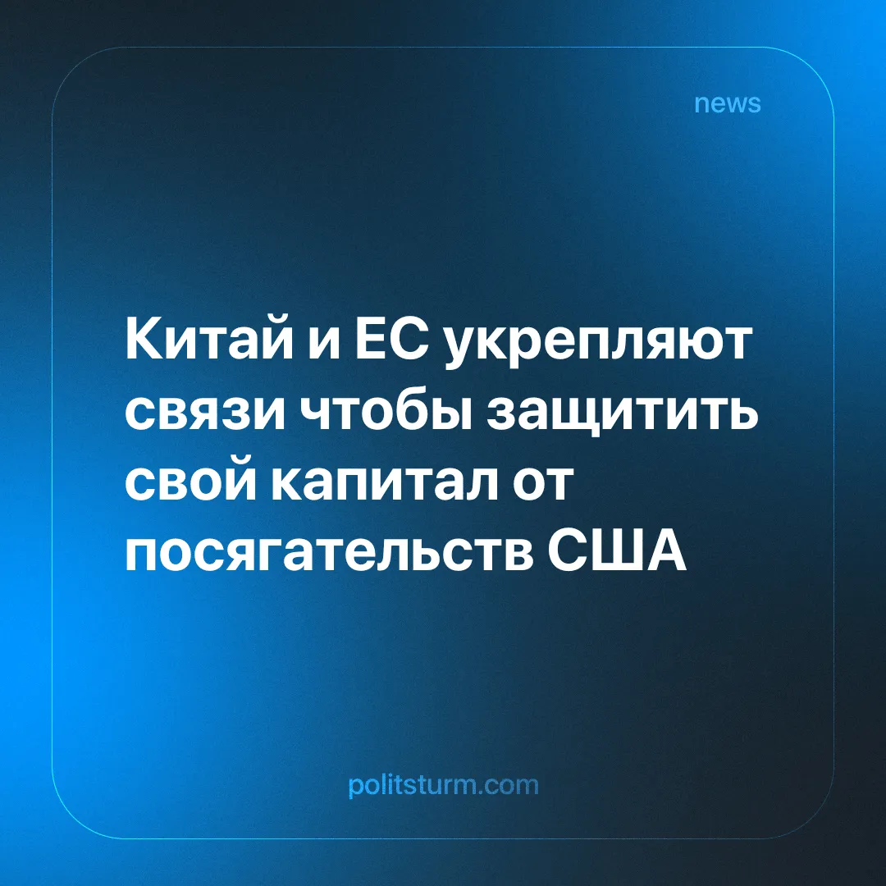

Оригинальная статья
2025-05-23
2 мин. на чтение

Китай и Европейский союз начали сближаться под давлением Соединённых Штатов, однако по разным причинам: Пекину нужны новые рынки сбыта, в то время как целью Брюсселя является становление самодостаточным политическим блоком.
Подробности. 6 мая, в честь 50-летия установления дипломатических отношений между Китаем и ЕС, стороны обменялись письмами, в которых подтвердили свои намерения по дальнейшему сближению и углублению сотрудничества на фоне нарастающей напряженности с США, обострившейся после недавних действий Дональда Трампа.
► Китай призвал ЕС противостоять одностороннему «буллингу» со стороны США и работе сообща над решением глобальных вызовов под флагом многополярности.
► Пекин снял санкции с некоторых чиновников ЕС, рассчитывая таким образом снизить дипломатическую напряженность. ЕС, в свою очередь, отказался отменить санкции, введённые против официальных лиц КНР, ответственных за организацию лагерей интернированных в Синьцзяне.
► ЕС не смягчил критику в адрес правительства Си Цзиньпина. Европарламентарии продолжают осуждать находящуюся в подчинении государства промышленную политику Китая, обвиняя её в «искажении рыночных условий». Также Китай обвиняют в продолжающихся нарушениях прав человека, включая вышеупомянутые случаи.
Контекст. Всё это происходит на фоне эскалации противостояния между США и Китаем, спровоцированной введенными Трампом глобальных тарифов, которые должны были усилить зависимость других стран от США и обеспечить Америке выгодные условия. Поскольку выгода от торговли с США становится все меньше, ЕС всё чаще обращается к альтернативным экономическим партнёрам, в том числе и Китаю.
► Политическое и военное напряжение между ЕС и США также усилилось после инаугурации Трампа — его односторонние инициативы по Украине, постоянные угрозы выхода из НАТО и откровенная враждебность к ЕС, который со слов Трампа был создан чтобы «кинуть» Америку, подрывают трансатлантический альянс. Поскольку основой НАТО является армия США, Евросоюз оказался в уязвимом положении.
► Эти противоречия подталкивают ЕС укреплять внутреннюю сплоченность и позиционировать себя как третий империалистический центр, независимый как от США, так и от Китая. Однако в реальности Евросоюз остаётся разобщённым — одни страны-члены настаивают на сближении с Пекином, в то время как другие сильнее ориентируются на Вашингтон.
► США пытаются изолировать Китай на мировой арене. Заключая сделки как с Россией, так и с Ираном — традиционными союзниками Пекина и соперниками Вашингтона — США стремится сдержать рост китайского влияния на мировой арене.
► Тарифная политика Трампа привела к резкому сокращению поставок китайских товаров на американский рынок, усилив риск перепроизводства в КНР и тем самым угрожая китайскому капиталу экономическим застоем.
Важно понимать. Китай и ЕС — это империалистические державы, действующие в интересах капитала. Их сотрудничество является временным и основано исключительно на выгоде.
► Призывы Китая к «открытости» прикрывают более глубокую экономическую необходимость: решить проблему внутреннего перепроизводства за счет экспорта избыточного капитала и товаров. Сброс дешёвой продукции на рынки ЕС должен ослабить внутреннее напряжение и одновременно подорвать стратегию США по сдерживанию Китая, сделав Европу более экономически зависимой от поставок из КНР, что уже вызывает сопротивление со стороны Брюсселя.
► Несмотря на сохранение санкций, ЕС углубляет торговые связи с Китаем в попытке снизить свою зависимость от американской экономики — этот шаг продиктован не дипломатией, а защитой собственных монополистических интересов. Параллельно ЕС ускоряет процесс перевооружения с целью сократить военную зависимость от США в рамках НАТО и сформировать самостоятельный империалистический блок.
► Рабочему классу невыгодна поддержка ни одного из этих блоков. От Брюсселя до Пекина, правительства обслуживают интересы капитала. Ни европейским, ни китайским трудящимся не следует ждать помощи от «национальной» буржуазии, которая для увеличения “конкурентоспособности” и “инвестиционной привлекательности” снижает зарплаты и урезает права рабочим. Растущий милитаризм обоих блоков и усиление репрессий нужны капиталу, а не рабочему классу. Именно поэтому истинного врага нужно искать не за границей, а в собственной стране.

Оригинальная статья

